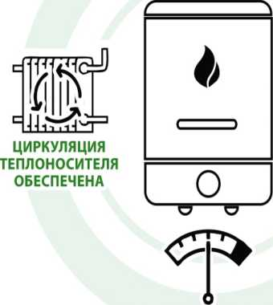



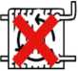

ДАВЛЕНИЕ ПО МАНОМЕТРУ, УСТАНОВЛЕННОМУ НА КОТЛЕ, СООТВЕТСТВУЕТ НОРМЕ
КАНАЛЫ ДЫМОХОДОВ СВОБОДНЫ
использовать самодельные котлы, не оборудованные автоматикой безопасности
и контрольно-измерительными приборами
проводить растопку котла при отсутствии циркуляции воды в отопительной системе

РЕКОМЕНДУЕТСЯ
V Работу по монтажу бытовых водогрейных котлов и отопительной системы выполнять только силами специализированных организаций.
у^ Работникам, выполняющим работы по монтажу и наладке котлов, проводить обучение пользователей с отметкой об этом в паспорте котла.
Что делать в случае
отравления угарным газом?
Признаками отравления являются: тяжесть в голове, сильное сердцебиение, шум в ушах, головокружение, общая слабость, тошнота, рвота, одышка, нарушение двигательных функций.
В целях оказания первой помощи пострадавшему от отравления угарным газом следует принять следующие меры:
у^ вынести пострадавшего на свежий
воздух, тепло укутать и не давать уснуть;
у^ вызвать скорую медицинскую помощь;
у^ при потере сознания дать понюхать
нашатырный спирт.

БЕЗОПАСНАЯ ЭКСПЛУАТАЦИЯ БЫТОВЫХ КОТЛОВ
Основное количество ЧП с бытовыми котлами приходится на начало отопительного сезона.
ПРИ РОЗЖИГЕ КОТЛА УБЕДИТЕСЬ, ЧТО

ЗАПРЕЩАЕТСЯ!
эксплуатировать котлы с неисправными манометрами
и предохранительными устройствами
хранить рядом с котлом горючие
ЛЯД материалы
Источник: МЧС Беларуси.

Памятка
по безопасной
эксплуатации
БЫТОВЫХ КОТЛОВ,
работающих
на твердых
видах топлива
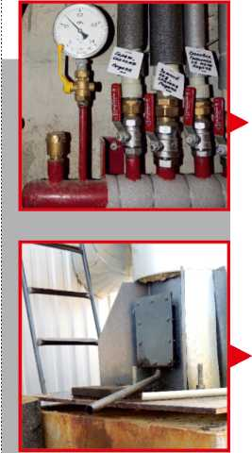
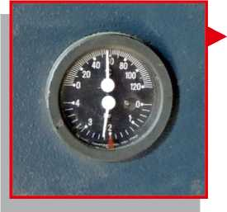
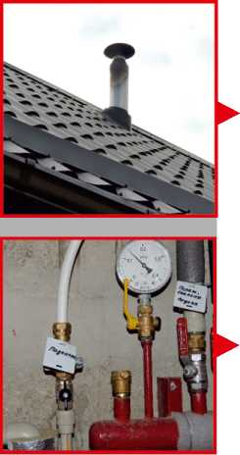
Провести осмотр оголовков дымовых труб и каналов дымоходов и убедиться в отсутствии их обмерзания и закупорки.
До начала розжига котла открыть линию подпитки системы отопления и контрольную линию заполнения расширительного бака. Убедиться, что давление по манометру, установленному на котле, не растет.
С целью предотвращения взрывов
бытовых котлов НЕОБХОДИМО:
Убедиться, что запорные органы на подающем и обратном трубопроводах открыты, развоздушена система отопления.
Удалить конденсат из нижнего кармана дымовой трубы.
Ежегодно в Республике Беларусь происходит более 10 взрывов бытовых котлов, в результате которых гибнут люди.
Основное количество чрезвычайных происшествий приходится на начало отопительного сезона, для которого характерна положительная температура воздуха в дневное время.
Ночью столбик термометра опускается ниже нулевой отметки, что приводит к замерзанию трубопроводов и расширительных баков с прекращением циркуляции воды.

РЕКОМЕНДУЕТСЯ
до начала отопительного периода
у' очистить поверхности внутри котла и дымоходы от сажи. Выполнить при необходимости их ремонт;
п^ провести ревизию или заменить на
исправную запорную и предохранительную арматуру;
промыть систему отопления и заполнить её водой;
убедиться в герметичности котла и системы отопления;
у'' теплоизолировать находящиеся на чердаке и в неотапливаемых помещениях трубопроводы и расширительный бак.
Если из контрольной линии заполнения расширительного бака не пошла вода, а давление
воды в котле растет и достигает давления в водопроводной сети, это свидетельствует о замерзании системы отопления. В этом случае котел разжигать категорически запрещается.
Что делать, если отопительная
система замерзла?
у определить место замерзания отопительной системы;
у отогреть место замерзания отопительной системы;
у когда из контрольной линии (при открытой подпиточной линии) потечет вода, постепенно разжигать котел, все время контролируя давление воды в котле по установленному на нем манометру.
Если давление воды в котле начинает
приближаться к максимально допустимому:
срочно прекратить подачу топлива в котел;
V удалить из котла в безопасное место и залить водой остатки горящего топлива.

